ЛАДА X RAY

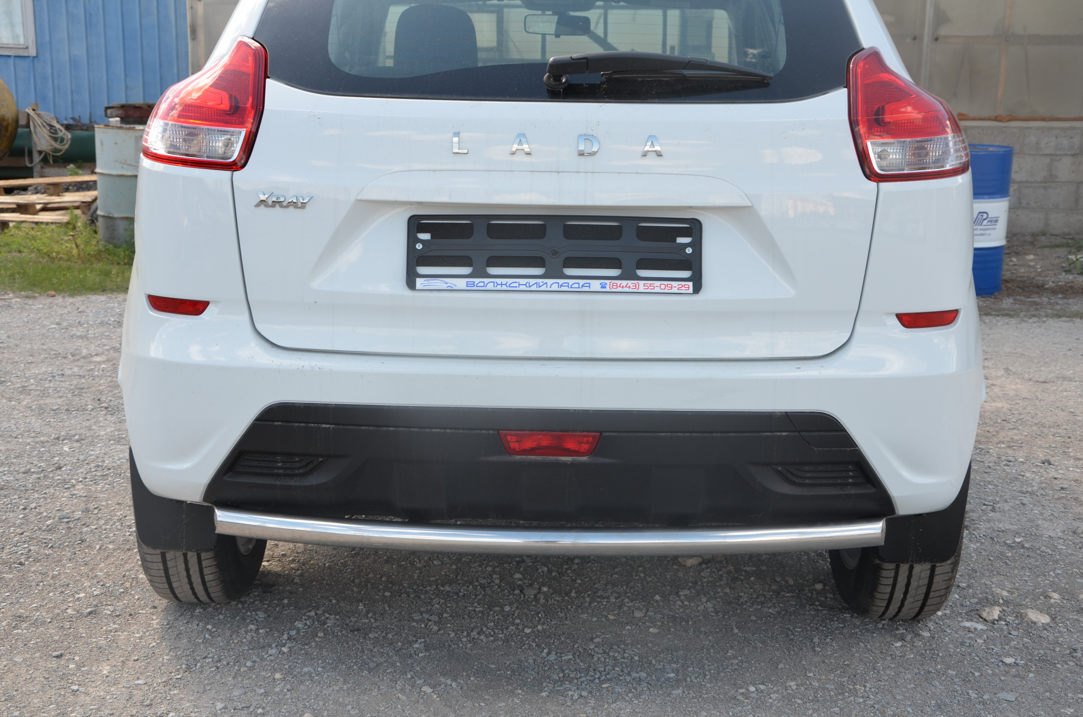
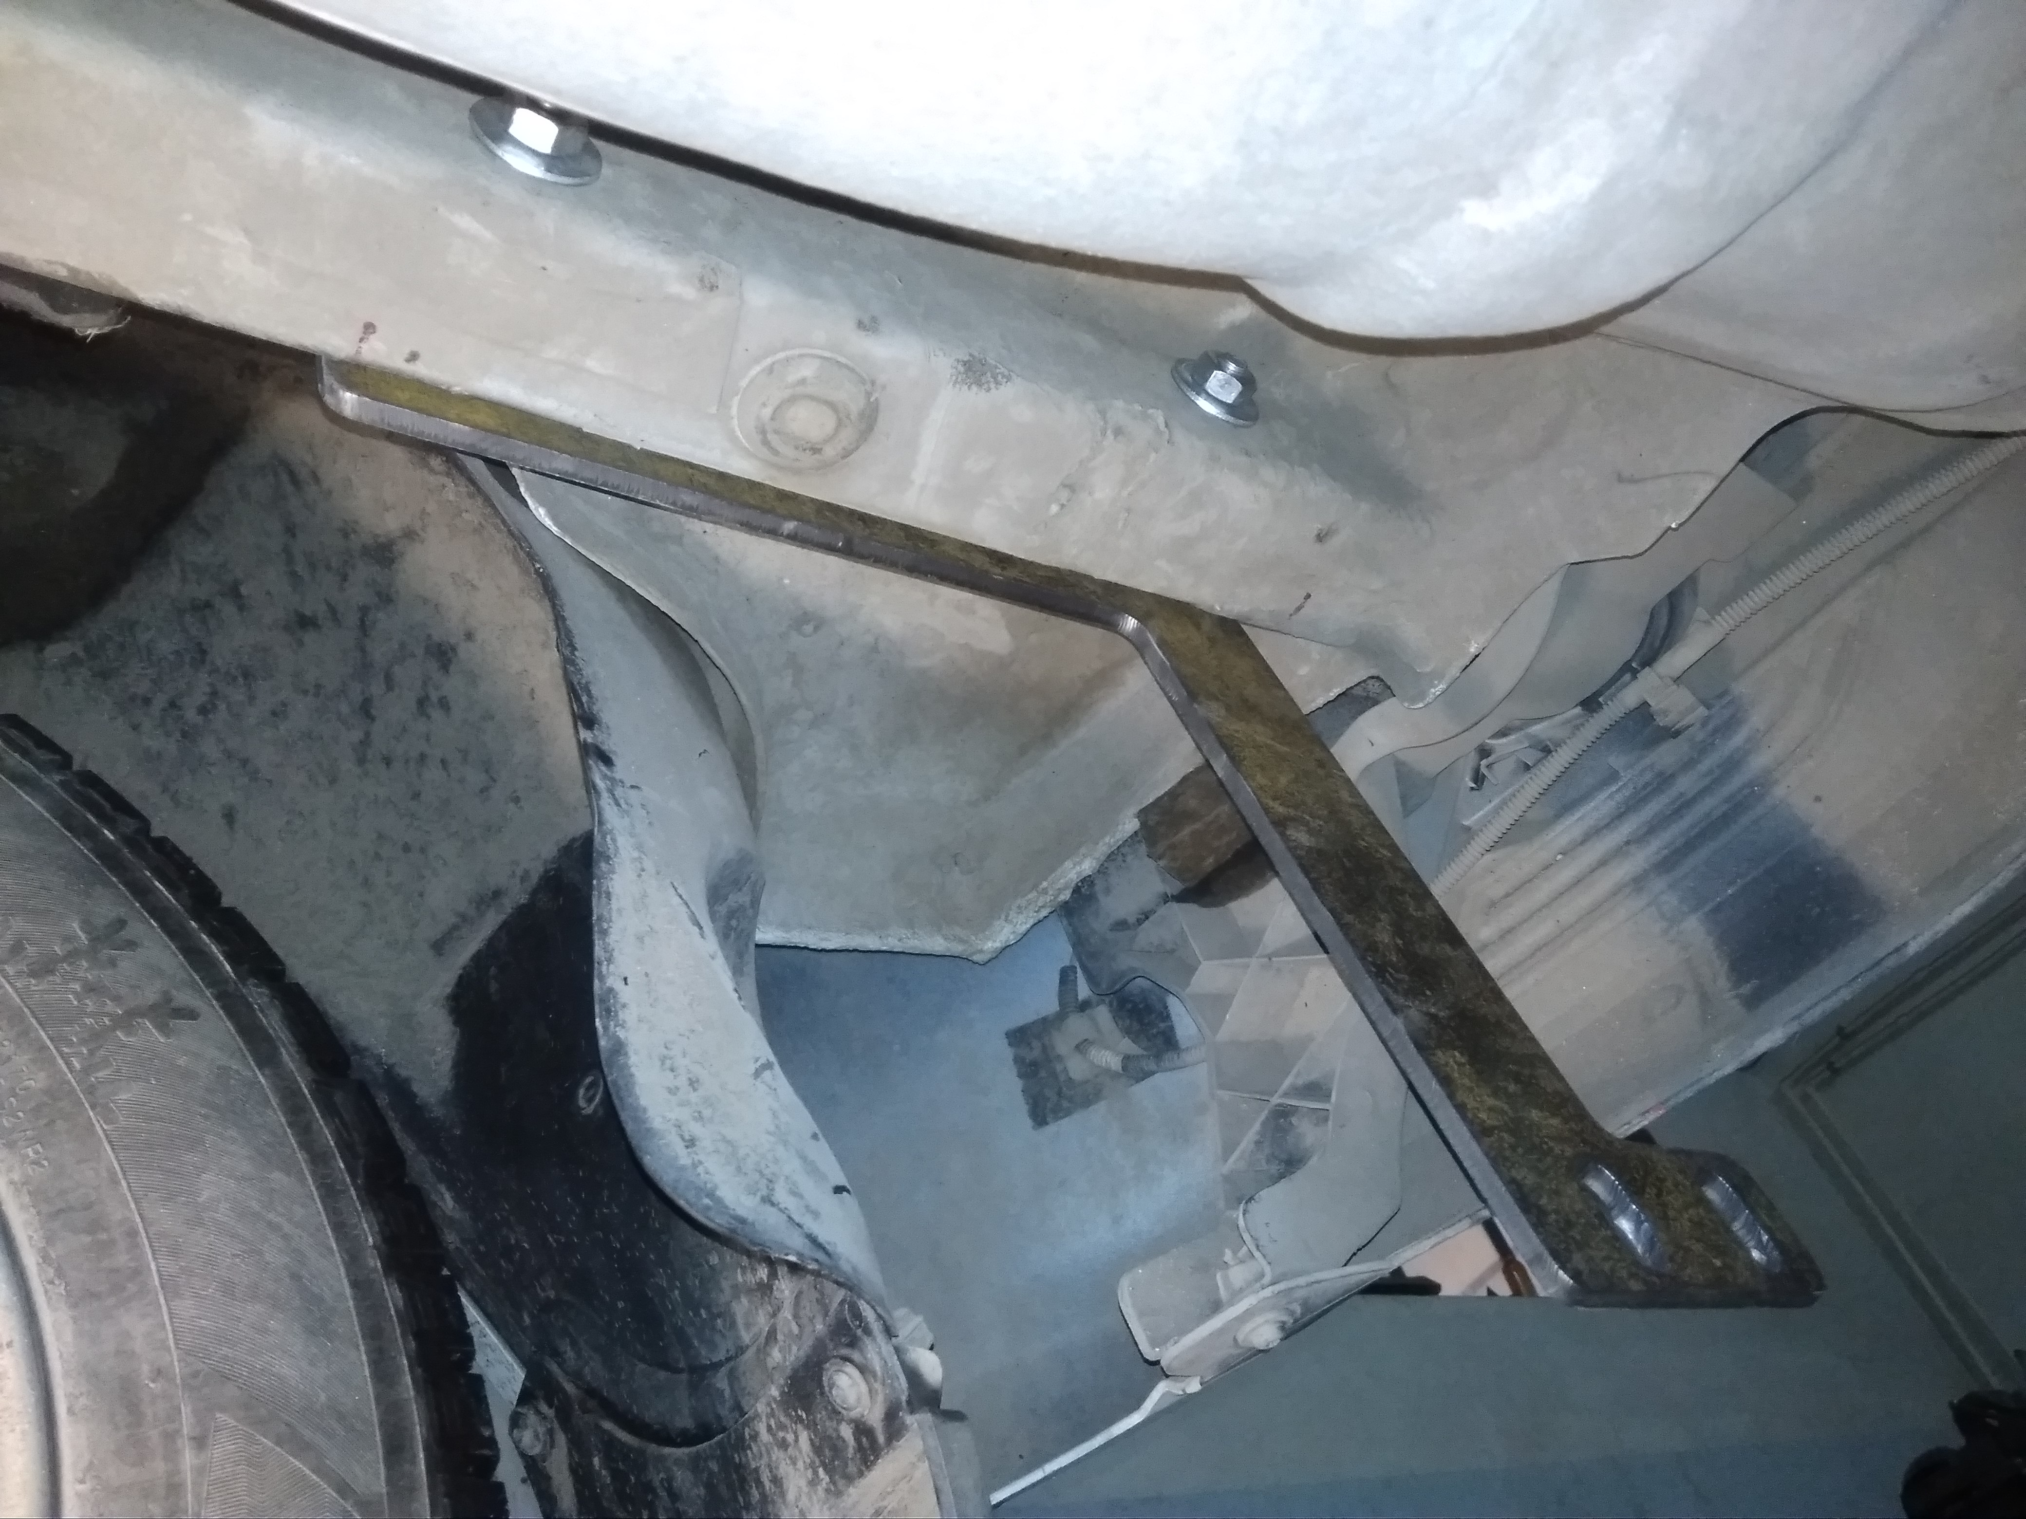
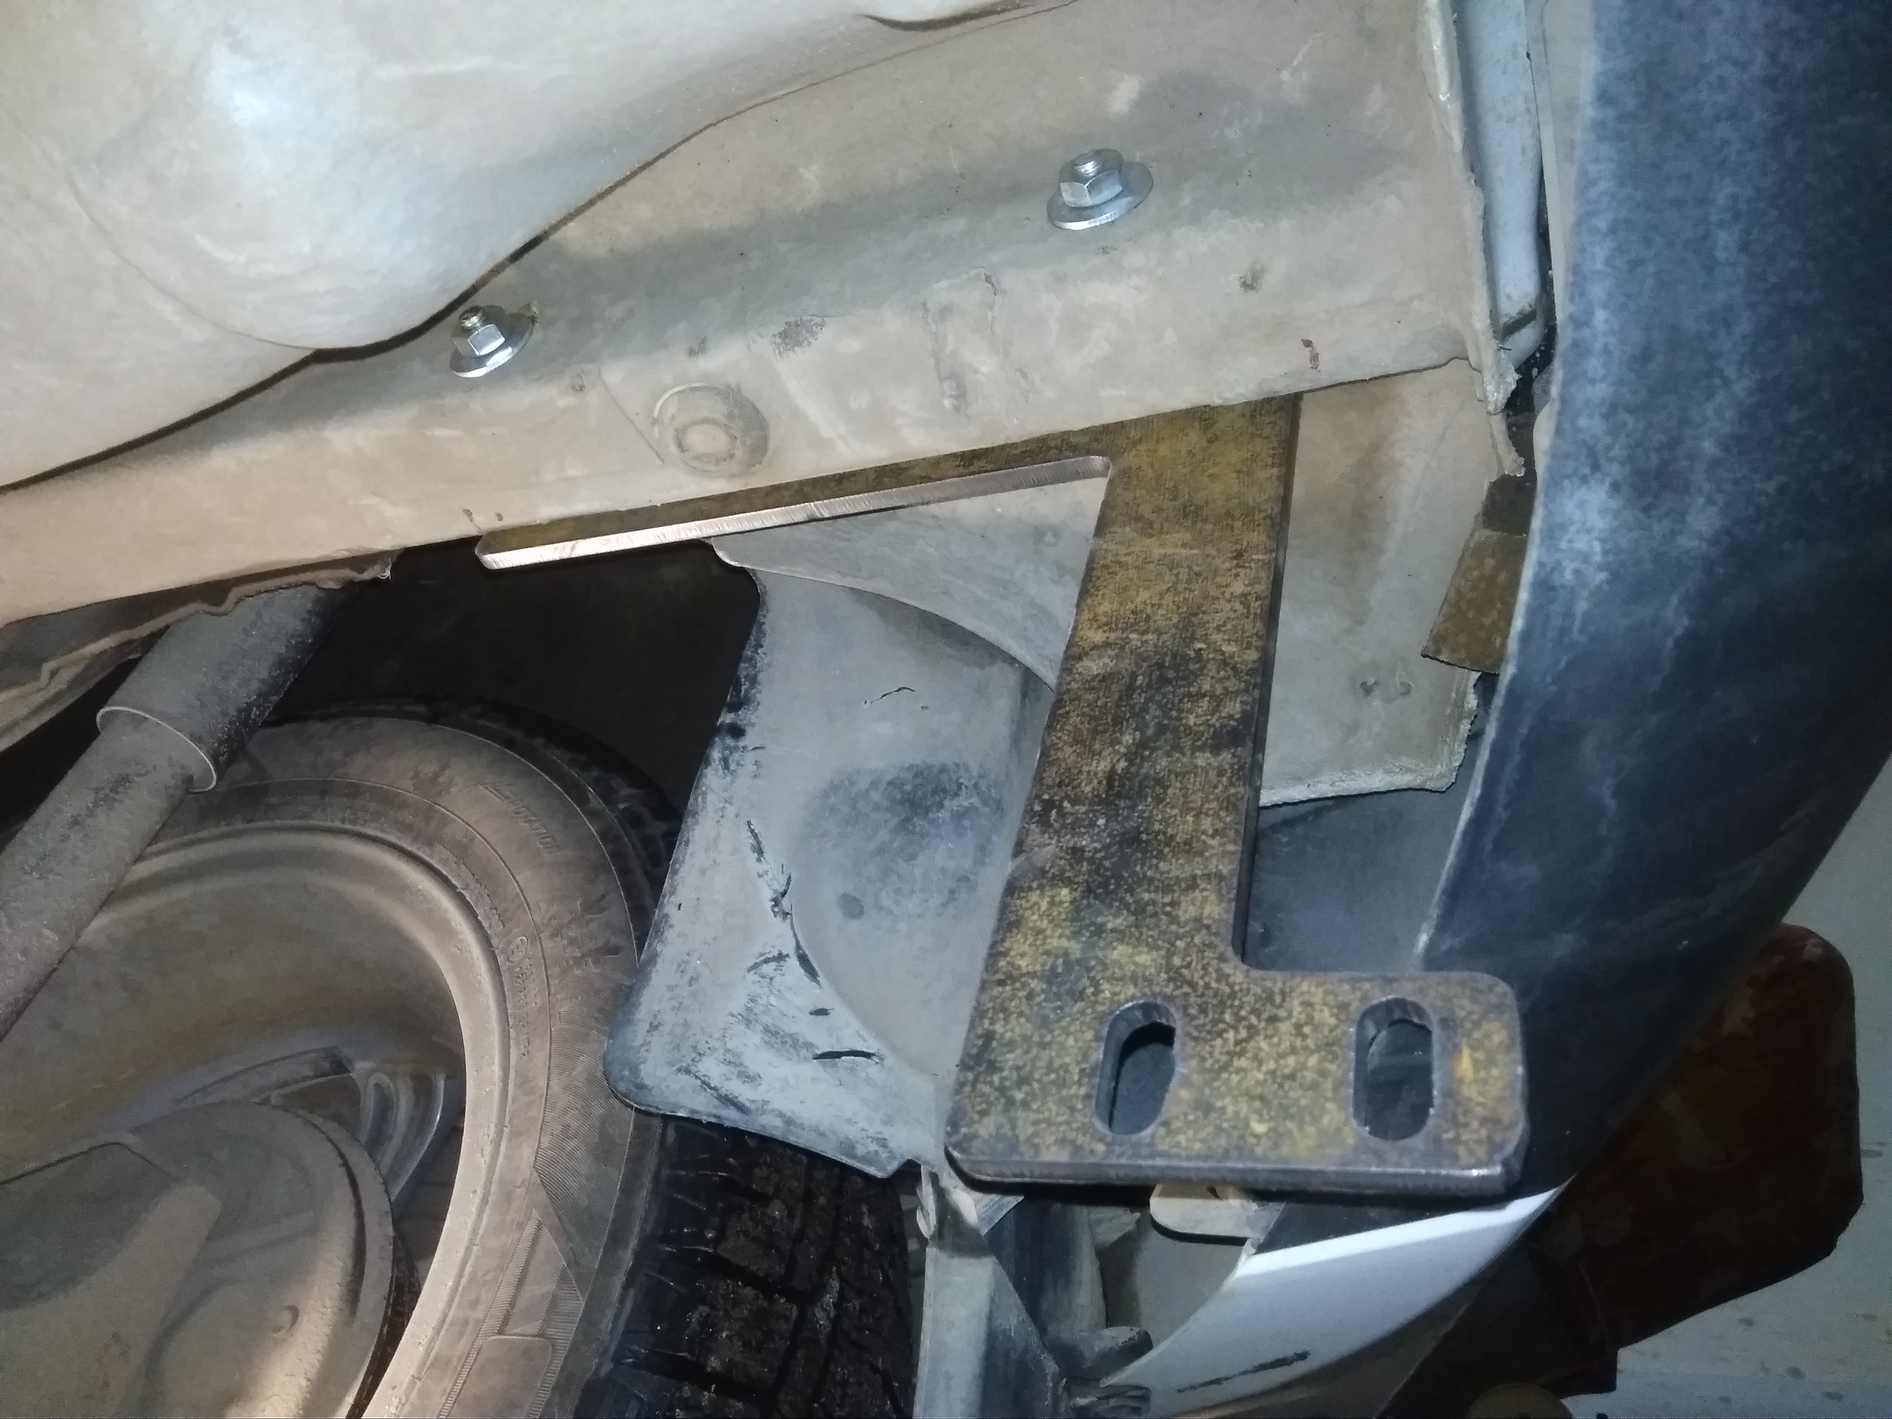

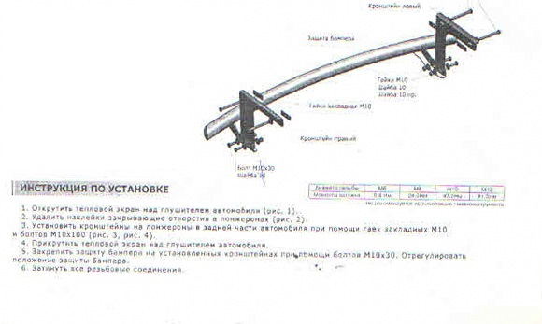
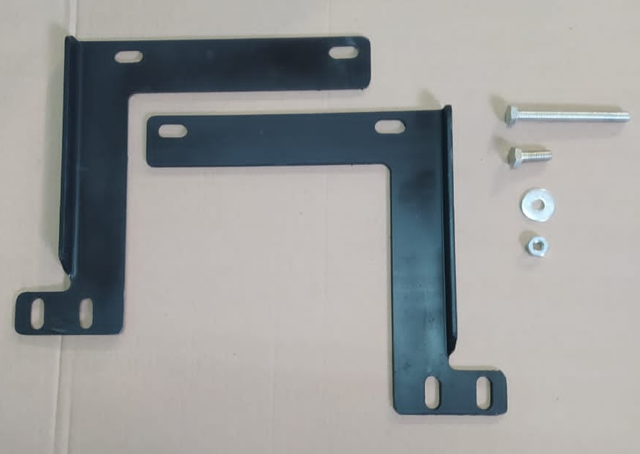
СОСТАВ КРЕПЕЖА:
1 | Болт М10х100 | 4 шт.
2 | Болт М10х30 | 4 шт.
3 | Гайка М10 | 8 шт.
4 | Шайба Ф10 | 12 шт.

